応急手当普及員講習に関する連絡事項
【受講前】
・本講習の受講対象者は箕面市または豊能町に在住、在勤、在学のかたです。
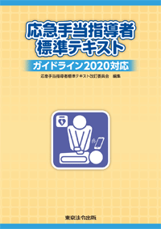
・講習は無料ですが、受講されるかたは講習前日までにテキスト
の購入をお願いします。

テキスト：応急手当指導員標準テキスト
ガイドライン２０２０対応（東京法令出版）
（税込 ３，９６０円）

・この講習は３日間いずれも９時００分から１７時００分までの講習であり、３日間受講しなければ認定証の発行はできません。
・応急手当普及員として認定後、救命講習用資器材の貸出が可能です。ただし、箕面市・豊能町内での使用に限ります。

【受講当日】
・開催初日は開始時間（9 時）より少し早めに来て受付を済ませてください。
・講習当日は検温していただき、37.5 度以上の方は受講をお控えいただきますので、体調管理はしっかり行っていただくようお願いします。
・駐車場はありません。（バイク・自転車は可）
＜持ち物＞
・筆記用具‐黒鉛筆・消しゴム
・☆応急手当指導者標準テキスト（東京法令出版）
・昼食、飲み物（ゴミ箱なし）。昼休憩（1時間）あり、周辺飲食店のご利用も可能です。
・動きやすい服装でお越しください。 （運動靴、ズボン等）
＜受講キャンセルについて＞
キャンセルすることが分かった場合には箕面署警防第一・二室へ連絡してください。

【講習会の中止について】
新型コロナウイルスの感染状況、気象状況（警報発令）、災害等の発生により、前日・当日に突然講習会を中止する場合があります。災害時は、基本的に災害対応のため消防から中止連絡ができない場合がありますので、来ていただいた際に初めて中止がわかる場合がございますが、ご了承ください。

【連絡先】
箕面市消防本部 箕面消防署 警防第一室・二室
箕面市箕面５丁目１１番１９号
０７２－７２４－９０９０

